# 具体操作步骤

1. 安装Cmder命令行工具，绿色版解析即可
2. 去[GitHub官网](https://github.com/)注册一个自己的账号
3. 打开Cmder

输入 **ssh-keygen -t rsa**

**一路回车文件会生成在 你的Home目录 比如(C:/wang/Administrator目录下)会生成一个.ssh目录(如果看不到请显示隐藏文件)**

**有两个文件(id_rsa 私钥 和id_rsa.pub 公钥)**

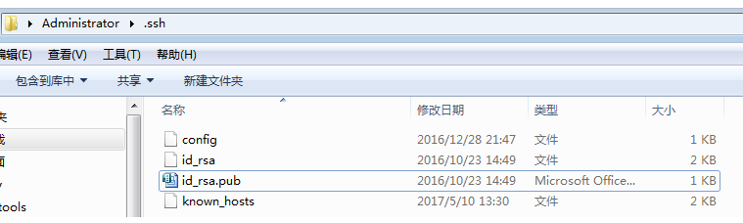

**输入** cat ~/.ssh/id_rsa.pub 将打印出的文本复制

然后去github里面设置你的秘钥(让他能访问你的机器 给他钥匙)

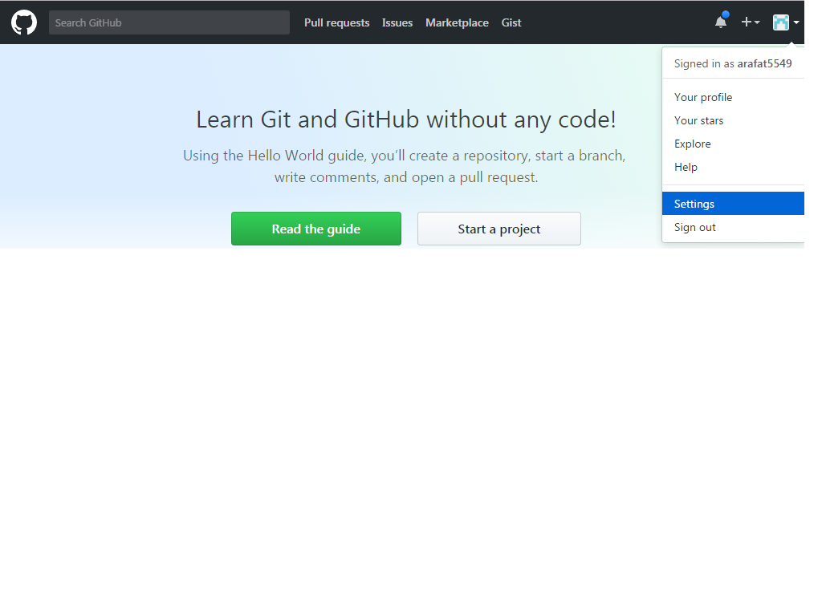

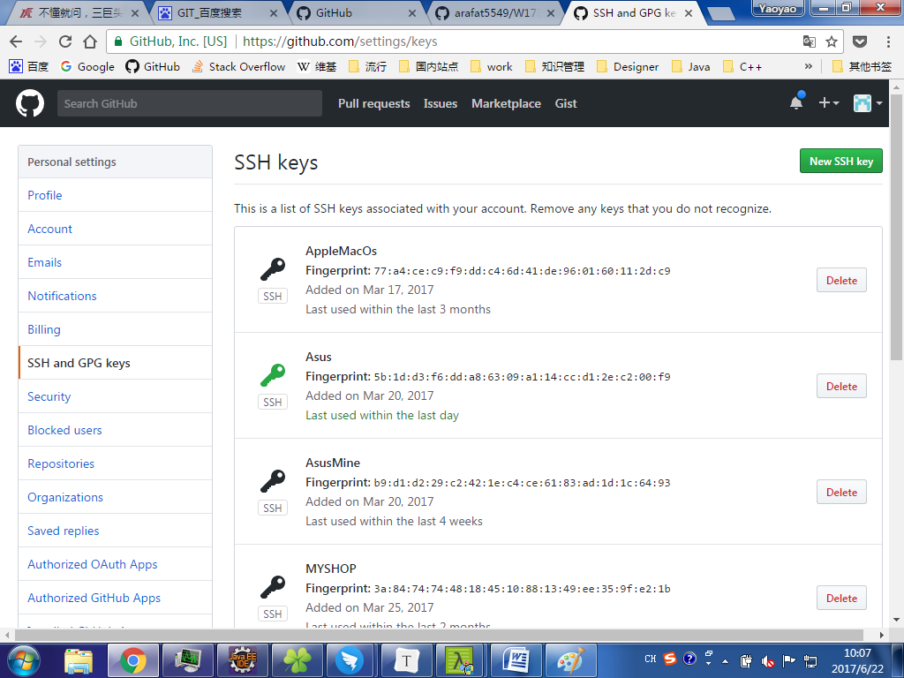

查找一个仓库repository路径比如我的 **https://github.com/arafat5549/W1734**

进入后查看下载地址

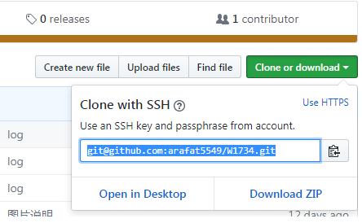

cd到你工程所在的文件夹 一般我都是在F:/workspace里面如果没有先创建

然后 **git clone git@github.com:arafat5549/W1734.git**

运行完后会生成一个W1734的文件夹

**#运行Eclipse 导入已经存在的项目**

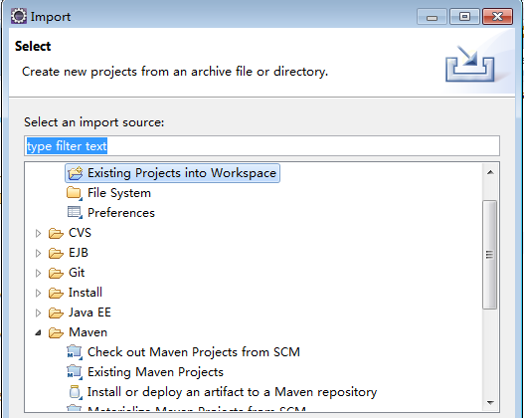

以后在更新记得 **先cd到工程所在路径 一般就是有.git文件夹的地方**

然后运行 **git pull**

**这个工程不要修改 自己创建一个新的工程 不然你本地和我服务器端的代码不一致会无法下载更新**